2022年5月份陕西省信息通信业发展运行情况分析

陕西省通信管理局

2022年5月
目 录
一、 总体情况 1
二、电信用户发展情况 2
（一）固定电话用户 2
（二）移动电话用户 3
（三）固定互联网宽带接入用户 4
（四）物联网终端用户 5
三、电信业务使用情况 5
（一）语音业务 5
（二）互联网业务 6
（三）短信业务 7
四、经济收益 7
（一）电信业务收入 7
（二）电话用户ARPU值 8
五、提速降费情况 9
六、通信能力发展情况 9
七、省内各地市通信业务发展情况 11
（一）普及率 11
（二）电信用户发展情况 12
（三）双千兆推进情况 13
（四）端口发展情况 13
八、广电网络发展情况 14

2022年5月份陕西省信息通信业发展运行情况分析

总体情况
- 电信用户
移动电话用户数较上月小幅增加。截至2022年5月底，全省移动电话用户到达数为4804.5万户，当月环比增加8.1万户，到达数同比增加182.3万户，比去年底增加26.8万户。其中，4G移动电话用户到达数为2945.6万户，占移动电话用户总数的61.3%，当月环比减少26.8万户，比去年底减少94.8万户；5G移动电话用户到达数为1231.2万户，当月环比增加33.6万户，比去年底增加178.6万户。
固定互联网宽带接入用户数增加。截至2022年5月底，全省固定互联网宽带接入用户到达数为1618.9万户，当月环比增加16.4万户，同比增加193.5万户，较去年底增加51.6万户。
- 电信业务总量
电信业务总量当月值同比增长，增幅扩大。2022年5月当月，我省三家基础电信运营企业当月完成电信业务总量37.9亿元，同比增长27.9%，较上月同比增幅（23.6%）提高4.3个百分点。
电信业务总量累计值同比增长。截至2022年5月底，我省三家基础电信运营企业今年累计完成电信业务总量178.7亿元，同比增长25.6%。
- 电信业务收入
电信业务收入当月收入增幅持续收窄。2022年5月当月，我省三家基础电信运营企业完成电信业务收入37.0亿元，同比增长10.8%，增幅较上月（12.7%）降低1.9个百分点。
电信业务收入今年累计值稳定增长，同比增速相对稳定。截至2022年5月底，我省三家基础电信运营企业今年累计实现电信业务收入181.0亿元，同比增长11.6%，增速较去年同期（9.0%）提高2.6个百分点。
- 固定资产投资
固定资产投资完成额当月投资同比小幅增长，5G投资额同比大幅增长。2022年5月当月，我省固定资产投资完成额7.4亿元，同比增长2.8%，环比增长35.8%。其中，5G固定资产投资完成额1.9亿元，占固定资产投资完成额的比重为25.6%，同比增长3.1倍，环比增长12.3%。
固定资产投资完成额今年累计投资同比持续增长。截至2022年5月底，我省今年累计完成固定资产投资39.8亿元，同比增长32.6%。其中，累计完成5G投资18.6亿元，占固定资产投资完成额的比重为46.7%，同比增长79.5%。

二、电信用户发展情况

（一）固定电话用户
固定电话用户数持续增加。截至2022年5月底，全省固定电话用户到达数为674.7万户，当月环比增加2.2万户，同比增加26.9万户，比去年底增加13.7万户。

（二）移动电话用户
移动电话用户数较上月小幅增加。截至2022年5月底，全省移动电话用户到达数为4804.5万户，当月环比增加8.1万户，同比增加182.3万户，比去年底增加26.8万户。

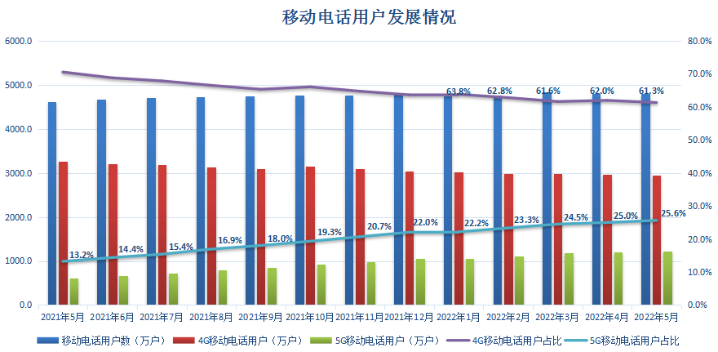
图1 移动电话用户发展情况

5G移动电话用户数持续增加。截至2022年5月底，全省5G移动电话用户到达数为1231.2万户，环比增加33.6万户，比去年底增加178.6万户。
4G移动电话用户数持续减少。截至2022年5月底，全省4G移动电话用户到达数为2945.6万户,环比减少26.8万户，同比减少315.4万户，比去年底减少94.8万户。

（三）固定互联网宽带接入用户
固定互联网宽带接入用户数增加。截至2022年5月底，全省固定互联网宽带接入用户到达数为1618.9万户，环比增加16.4万户，同比增加193.5万户，比去年底增加51.6万户。
固定宽带接入用户向高速率迁移，千兆宽带接入用户占比持续提升。截至2022年5月底，三家基础电信运营企业的百兆以上固定互联网宽带接入用户数达到1530.3万户，占全省固定互联网宽带接入用户数的94.5%；千兆以上宽带接入用户数达到153.1万户，比去年底增加52.3万户，占全省固定互联网宽带接入用户数的比重为9.5%，千兆用户占比较去年底增加3.1个百分点。

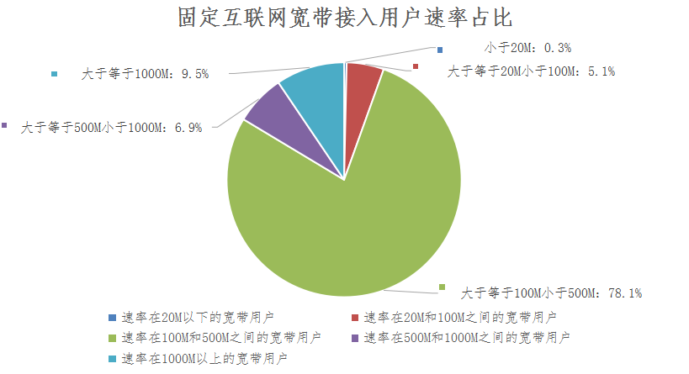

图2 截至2022年5月底固定互联网宽带接入用户速率占比情况

（四）物联网终端用户
物联网终端用户数持续快速增加。截至2022年5月底，全省物联网终端用户到达数为4341.0万户，环比增加147.7万户，同比增加1127.1万户，比去年底增加666.3万户。

三、电信业务使用情况

（一）语音业务
固定电话当月主叫通话时长同比增长，移动电话当月通话时长同比增长。2022年5月当月，全省固定电话主叫通话时长为1.7亿分钟，同比增长7.4%，环比增长2.2%；移动电话去话通话时长为56.5亿分钟，同比增长3.1%，环比增长1.8%；移动电话来话通话时长为57.5亿分钟，同比增长3.2%，环比增长1.9%。
固定电话累计通话时同比下降，移动电话累计通话时长同比增长。截至2022年5月底，全省固定电话主叫通话时长累计7.4亿分钟，同比下降8.3%；移动电话去话通话时长累计为262.5亿分钟，同比增长1.6%；移动电话来话通话时长累计为266.9亿分钟，同比增长1.7%。

（二）互联网业务
当月户均流量持续增长。2022年5月当月，全省移动互联网用户接入流量为6.6亿G，同比增长30.3%，环比增长7.5%。全省户均流量为15.9G/户·月，同比增长23.6%，较上月户均流量14.8G/户·月增长7.1%。
移动互联网用户接入流量今年累计值同比增长。截至2022年5月底，全省移动互联网用户接入流量今年累计达到30.1亿G,同比增长23.3%。其中，5G移动互联网用户接入流量累计为7.4亿G。
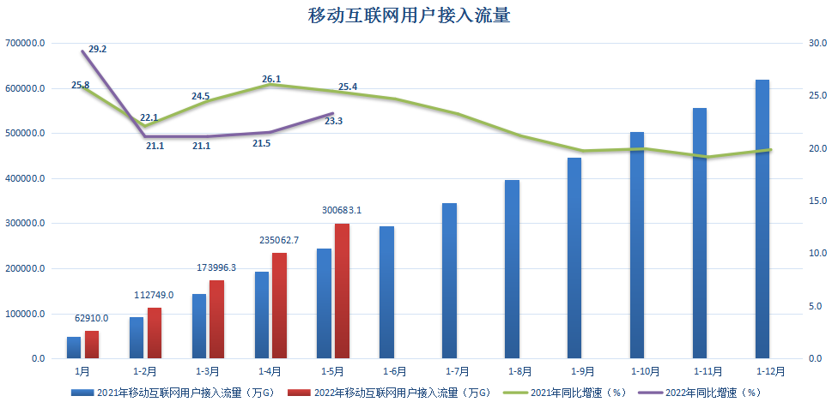
图3 移动互联网用户接入流量累计值及增速

（三）短信业务
移动短信业务量当月值持续增长。2022年5月当月，全省移动短信业务量为62.9亿条，同比增长26.4%，环比增长5.5%。
移动短信业务量累计值同比增长。截至2022年5月底，我省移动短信业务量累计完成271.0亿条，同比增长5.3%，增幅较去年同期收窄2.0个百分点。

四、经济收益

（一）电信业务收入
电信业务收入当月收入同比增长，增速持续放缓。2022年5月当月，我省三家基础电信运营企业完成电信业务收入37.0亿元，同比增长10.8%，增速较上月降低1.9个百分点，环比收入增长0.5%。
电信业务收入累计值同比增长。截至2022年5月底，我省三家基础电信运营企业累计实现电信业务收入181.0亿元，同比增长11.6%，增速较去年同期提高2.6个百分点。电信业务收入中，移动数据流量业务收入85.1亿元，占电信业务收入的比重为47.0%，同比增长3.7%；互联网宽带接入业务收入27.2亿元，占电信业务收入的比重为15.0%，同比增长20.3%；移动话音业务收入16.6亿元，占电信业务收入的比重为9.2%，同比增长9.8%。
图4 2021年-2022年每月全省电信业务收入情况

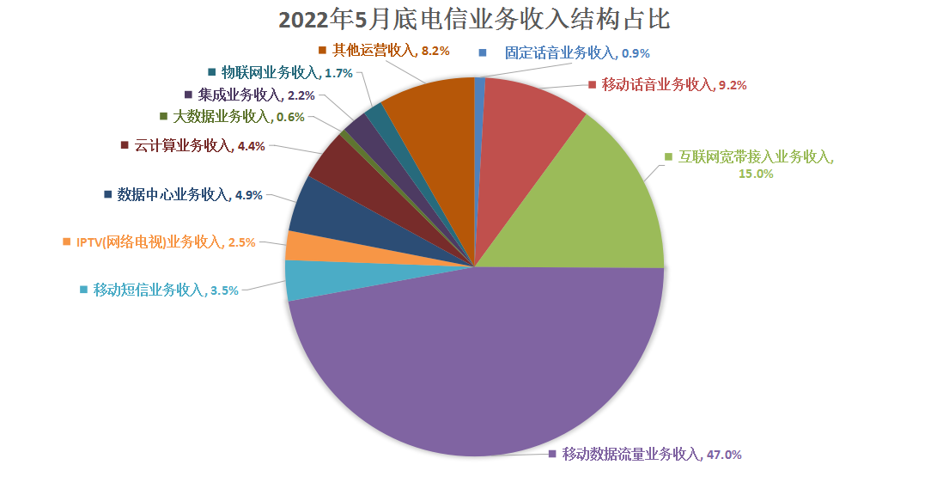
图5 2022年5月底电信业务收入结构占比情况

（二）电话用户ARPU值
电话用户ARPU值同比增速放缓，环比增速由下降转为增长。2022年5月，电话用户ARPU值为67.5元/户/月，同比增长6.5%，环比增长0.3%，同比增速较上月下降1.8个百分点，环比增速较上月提高1.8个百分点。
图6 我省电话用户ARPU值

五、提速降费情况
我省持续贯彻落实“提速降费”政策，流量资费水平持续下降。截至2022年5月底，我省移动流量资费水平实际达到2.8元/G，同比下降15.8%，降幅比上月扩大0.5个百分点。

六、通信能力发展情况
（一）端口情况
全省固定互联网宽带接入端口数环比增加，较去年底减少。截至2022年5月底，全省固定互联网宽带接入端口数达到2914.7万个，环比增加25.8万个，同比增加203.8万个，比去年底减少29.1万个。全省固定互联网宽带接入端口中，FTTH/O端口数达到2697.1万个，占全省固定互联网宽带接入端口数的比重为92.5%。

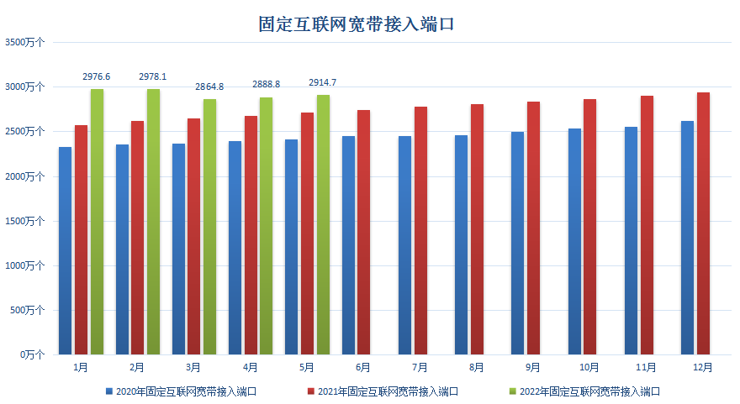
图7 全省固定互联网宽带接入端口累计到达数发展情况

（二）基站情况
移动电话基站数持续增加。截至2022年5月底，全省移动电话基站到达数为32.4万个，比上月增加920个，同比增加2.6万个，比去年底增加0.3万个。
全省5G基站数持续增加。截至2022年5月底，全省5G基站到达数为4.6万个，环比增加0.2万个，同比增加2.4万个，比去年底净增0.7万个。

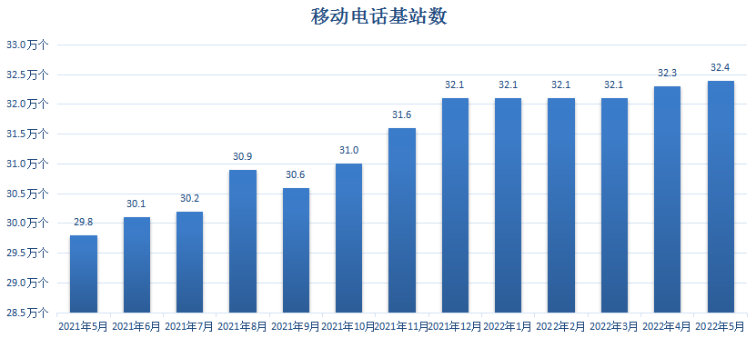
图8 我省移动电话基站发展情况

七、省内各地市通信业务发展情况

（一）普及率
全省信息通信业呈现稳定发展态势，但区域发展不均衡。截至2022年5月底，电话用户普及率排名前三位的市分别是西安、延安、咸阳，普及率分别为157.8部/百人、142.4部/百人、139.3部/百人;商洛市电话用户普及率最低，为102.0部/百人。全省固定电话普及率达到17.1部/百人，移动电话普及率达到121.5部/百人。

表1 各地市电话用户普及率
普及率  城市 | 移动电话用户普及率（部/百人） | 4G移动电话用户普及率（部/百人） | 5G移动电话用户普及率（部/百人） | 固定电话用户普及率（部/百人） | 电话用户  普及率（部/百人）
全省合计 | 121.5 | 74.5 | 31.1 | 17.1 | 138.5
西安 | 136.5 | 83.4 | 38.2 | 21.2 | 157.8
铜川 | 115.1 | 73.6 | 27.9 | 11.1 | 126.1
宝鸡 | 113.3 | 71.6 | 24.3 | 16.8 | 130.0
咸阳 | 128.8 | 79.7 | 30.0 | 10.5 | 139.3
渭南 | 114.2 | 70.4 | 26.8 | 14.1 | 128.3
延安 | 122.1 | 74.7 | 34.0 | 20.2 | 142.4
汉中 | 108.9 | 67.6 | 23.9 | 18.0 | 126.9
榆林 | 120.2 | 71.0 | 35.1 | 17.9 | 138.1
安康 | 110.7 | 66.7 | 27.4 | 17.0 | 127.7
商洛 | 93.4 | 57.5 | 20.0 | 8.6 | 102.0
（注：普及率计算所采用的人口数按照《陕西省统计年鉴》中的第七次全国人口普查数计算）

（二）电信用户发展情况
各地市电信用户发展态势稳定。截至2022年5月底，固定电话用户数排名前三的地市为：西安、渭南、榆林；西安市固定电话用户数达到274.9万户，渭南市固定电话用户数达到66.1万户，榆林市固定电话用户数达到65.0万户。移动电话用户数排名前三的地市为：西安、渭南、咸阳；西安市移动电话用户数达到1769.6万户，渭南市移动电话用户数达到535.6万户，咸阳市移动电话用户数达到510.0万户。固定互联网宽接入用户数排名前三的地市为：西安、渭南、咸阳；西安市固定互联网宽接入用户数达到577.7万户，渭南市固定互联网宽接入用户数达到183.5万户，咸阳市固定互联网宽接入用户数达到171.8万户。

（三）双千兆推进情况
各地市持续推进千兆宽带服务。截至2022年5月底，5G移动电话用户数排名前三的地市为：西安、榆林、渭南；西安市5G移动电话用户数达到495.3万户，榆林市5G移动电话用户数达到127.3万户，渭南市5G移动电话用户数达到125.5万户。1000M宽带接入用户数排名前三的分别为：西安、榆林、咸阳；西安市1000M宽带接入用户数达到67.6万户，榆林市1000M宽带接入用户数达到15.4万户，咸阳市1000M宽带接入用户数达到14.7万户。

（四）端口发展情况
各地市固定互联网宽带接入端口稳定发展。截至2022年5月底，固定互联网宽带接入端口数排名前三的地市为：西安、渭南、咸阳，固定互联网宽带接入端口数分别为：953.6万个，336.0万个，299.3万个；各地市10GPON端口数排名前三的地市为：西安、渭南、榆林，10GPON端口数分别为：10.9万个，2.1万个，1.9万个。
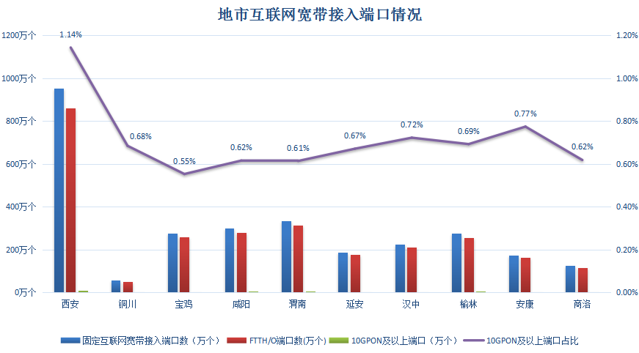
图9 截至2022年5月底全省各地市互联网宽带接入端口发展情况

八、广电网络发展情况
截至2022年5月底，广电网络电信业务总量保持稳定发展，当月完成电信业务总量1595万元，累计完成电信业务总量7415万元。其中，地市电信业务总量累计完成量排名前三位的市分别为：西安1697万元，宝鸡1271万元，榆林806万元。
截至2022年5月底，固定互联网宽带接入用户数达到130.9万户，比去年底增加1.4万户；其中，FTTH/O用户数达到79.3万户，占固定互联网宽带接入用户数的60.6%，比去年底增加8.3万户。按用户类型划分：家庭宽带接入用户130.4万户，政企宽带接入用户0.5万户。
截至2022年5月底，固定互联网宽带接入端口数达到1210.4万个，比去年底减少12.2万个；其中，FTTH/O端口数达到882.0万个，比去年底增加25.3万个。

①电信业务总量：全国统一按照上年不变单价计算。
②电信业务总量同比增长：去年同期业务总量按照今年业务总量同一口径可比计算。

